MQTT
- MQTT是一个基于客户端-服务器的消息发布/订阅传输协议.
- 对传输消息有三种服务质量（QoS）：
- Qos = 0 最多一次，这一级别会发生消息丢失或重复，消息发布依赖于底层TCP/IP网络。 Qos = 1 至少一次，这一级别会确保消息到达，但消息可能会重复。即：>=1
Qos = 2 只有一次，确保消息只有一次到达。即：＝1。在一些要求比较严格的计费系 统中，可以使用此级别
- MQTT协议中有三种身份：发布者（Publish）、代理（Broker）（服务器）、订阅者（Subscribe）。 其中，消息的发布者和订阅者都是客户端，消息代理是服务器，消息发布者可以同时是 订阅者。
MQTT传输的消息分为：主题（Topic）和负载（payload）两部分
Topic，可以理解为消息的类型，订阅者订阅（Subscribe）后，就会收到该主题的消 息内容（payload）
payload，可以理解为消息的内容，是指订阅者具体要使用的内容

Apollo

配置MQTT连接
MQTT mqtt = new MQTT();
//设置服务端的ip ，端口
mqtt.setHost("192.168.31.7", 61613);
//连接前清空会话信息 ,若设为false，MQTT服务器将持久化客户端会话的主体订阅 和ACK位置，默认为true
mqtt.setCleanSession(CLEAN_START);

//设置客户端id,用于设置客户端会话的ID。在setCleanSession(false);被调用时，MQTT 服务器利用该ID获得相应的会话。
//此ID应少于23个字符，默认根据本机地址、端口和时间自动生成
mqtt.setClientId(CLIENT_ID);

//设置心跳时间 ,定义客户端传来消息的最大时间间隔秒数，服务器可以据此判断与 客户端的连接是否已经断开，从而避免TCP/IP超时的长时间等待
mqtt.setKeepAlive(KEEP_ALIVE); 30s

//服务器认证用户名
mqtt.setUserName("admin");
//服务器认证密码
mqtt.setPassword("123456");

/*
//设置“遗嘱”消息的内容，默认是长度为零的消息
mqtt.setWillMessage("willMessage");
//设置“遗嘱”消息的QoS，默认为QoS.ATMOSTONCE
mqtt.setWillQos(QoS.AT_LEAST_ONCE);
//若想要在发布“遗嘱”消息时拥有retain选项，则为true
mqtt.setWillRetain(true);
//设置“遗嘱”消息的话题，若客户端与服务器之间的连接意外中断，服务器将发 布客户端的“遗嘱”消息
mqtt.setWillTopic("willTopic");
*/

//==失败重连接设置说明
//设置重新连接的次数 ,客户端已经连接到服务器，但因某种原因连接断开时的最 大重试次数，超出该次数客户端将返回错误。-1意为无重试上限，默认为-1
mqtt.setReconnectAttemptsMax(RECONNECTION_ATTEMPT_MAX);

//设置重连的间隔时间 ,首次重连接间隔毫秒数，默认为10ms
mqtt.setReconnectDelay(RECONNECTION_DELAY);

//客户端首次连接到服务器时，连接的最大重试次数，超出该次数客户端将返回错 误。-1意为无重试上限，默认为-1
//mqtt.setConnectAttemptsMax(10L);

//重连接间隔毫秒数，默认为30000ms
**** //mqtt.setReconnectDelayMax(30000L);
//设置重连接指数回归。设置为1则停用指数回归，默认为2
****//mqtt.setReconnectBackOffMultiplier(2);

//== Socket设置说明
//设置socket接收缓冲区大小，默认为65536（64k）
//mqtt.setReceiveBufferSize(65536);
//设置socket发送缓冲区大小，默认为65536（64k）
mqtt.setSendBufferSize(SEND_BUFFER_SIZE);
////设置发送数据包头的流量类型或服务类型字段，默认为8，意为吞吐量最大化传 输
mqtt.setTrafficClass(8);

//==带宽限制设置说明
mqtt.setMaxReadRate(0);//设置连接的最大接收速率，单位为bytes/s。默认为0，即无限制
mqtt.setMaxWriteRate(0);//设置连接的最大发送速率，单位为bytes/s。默认为0，即无限制

//==选择消息分发队列
//若没有调用方法setDispatchQueue，客户端将为连接新建一个队列。如果想实现多 个连接使用公用的队列，显式地指定队列是一个非常方便的实现方法
mqtt.setDispatchQueue(Dispatch.createQueue("mqtt/bbb"));

连接动作
名字 值 报文流动方向 描述
Reserved 0 禁止 保留
CONNECT 1 客户端到服务端 客户端请求连接服务端
CONNACK 2 服务端到客户端 连接报文确认

PUBLISH 3 两个方向都允许 发布消息 1
PUBACK 4 两个方向都允许 QoS 1消息发布收到确认 3
PUBREC 5 两个方向都允许 发布收到（保证交付第一步） 4
PUBREL 6 两个方向都允许 发布释放（保证交付第二步） 2
PUBCOMP 7 两个方向都允许 QoS 2消息发布完成（保证交互第三步） 5

SUBSCRIBE 8 客户端到服务端 客户端订阅请求
SUBACK 9 服务端到客户端 订阅请求报文确认 6
UNSUBSCRIBE 10 客户端到服务端 客户端取消订阅请求
UNSUBACK 11 服务端到客户端 取消订阅报文确认 7

PINGREQ 12 客户端到服务端 心跳请求
PINGRESP 13 服务端到客户端 心跳响应 8

DISCONNECT 14 客户端到服务端 客户端断开连接
Reserved 15 禁止 保留

fusesource提供三种方式实现发布消息的方式：
  - 采用阻塞式的连接的（BlockingConnection）（阻塞）
  - 采用回调式的连接 （CallbackConnection）（非阻塞）
  - 采用Future样式的连接（FutureConnection）（非阻塞）

采用回调式的连接 （CallbackConnection）（非阻塞）

final CallbackConnection connection = mqtt.callbackConnection();
connection.listener(new Listener() { //监听器
public void onDisconnected() { //连接中断
}
public void onConnected() { //连接成功
}
public void onFailure(Throwable value) { //连接失败
connection.close(null); // a connection failure occured.
}
//接收的消息
public void onPublish(UTF8Buffer topic, Buffer payload, Runnable ack) {
//处理消息
ack.run();
}
})
connection.connect(new Callback<Void>() { //进行连接， 回调函数
public void onFailure(Throwable value) { //连接失败
result.failure(value); // If we could not connect to the server.
}
// Once we connect..
//连接成功， 在CallbackConnection中回调中判断服务器是否发送ack确认
public void onSuccess(Void v) {
Topic[] topics = {new Topic("foo", QoS.AT_LEAST_ONCE)};
//订阅的主题
connection.subscribe(topics, new Callback<byte[]>() {
public void onSuccess(byte[] qoses) {
// The result of the subcribe request.
}
public void onFailure(Throwable value) {
connection.close(null); // subscribe failed.
}
});

// Send a message to a topic
connection.publish("foo", "Hello".getBytes(), QoS.AT_LEAST_ONCE, false, new Callback<Void>() {
public void onSuccess(Void v) {
// the pubish operation completed successfully.
}
public void onFailure(Throwable value) {
connection.close(null); // publish failed.
}
});
// To disconnect..
connection.disconnect(new Callback<Void>() {
public void onSuccess(Void v) {
// called once the connection is disconnected.
}
public void onFailure(Throwable value) {
// Disconnects never fail.
}
});
}
});

//发送ack 确认连接
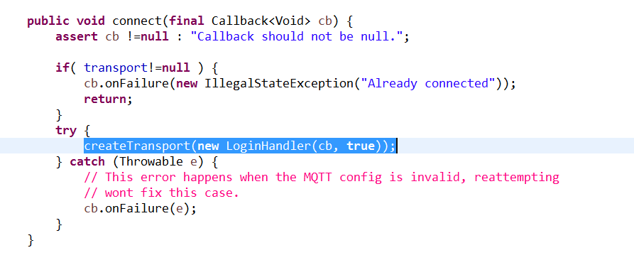
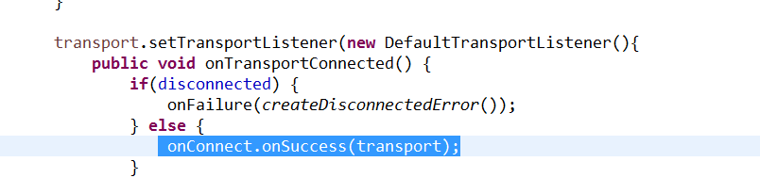
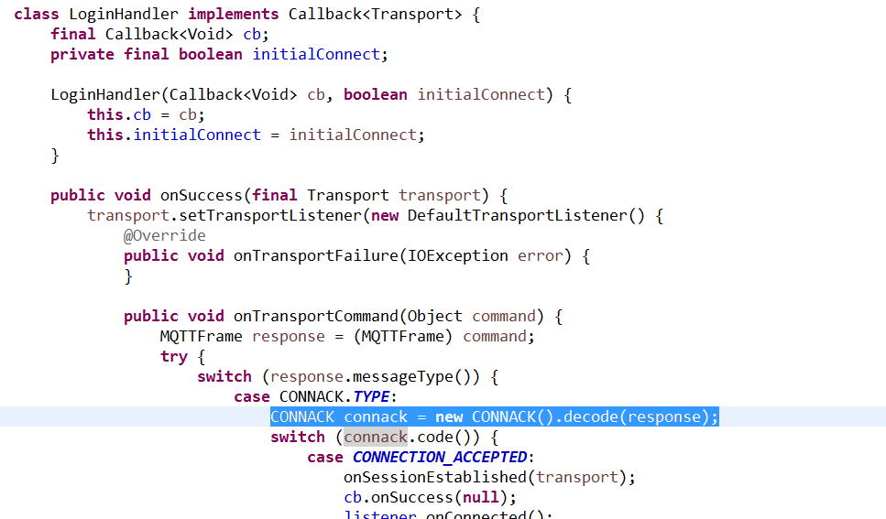

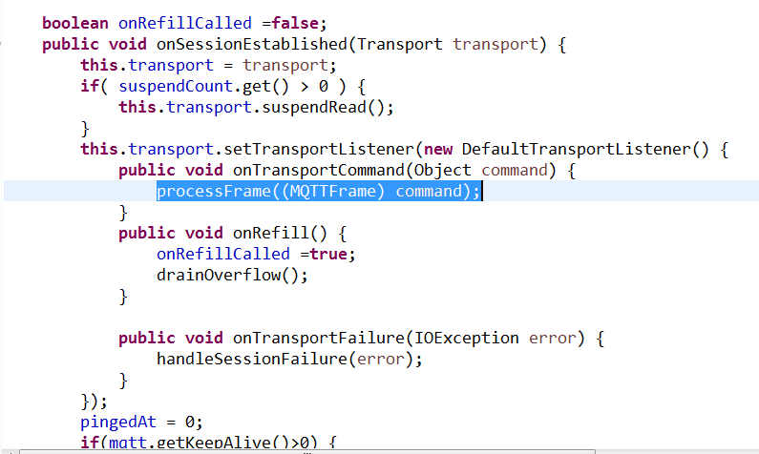
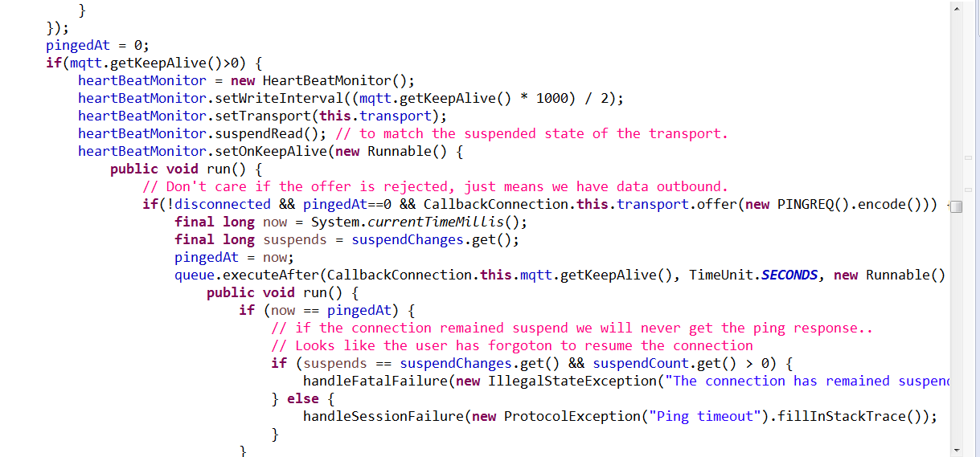
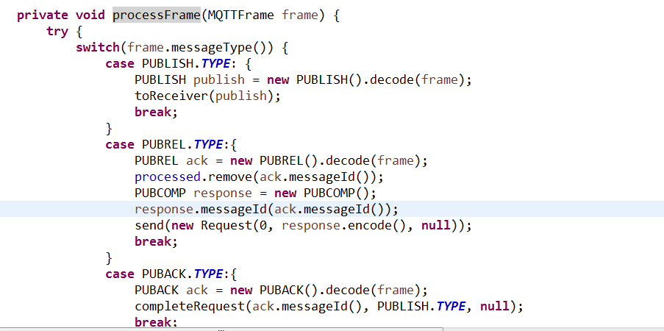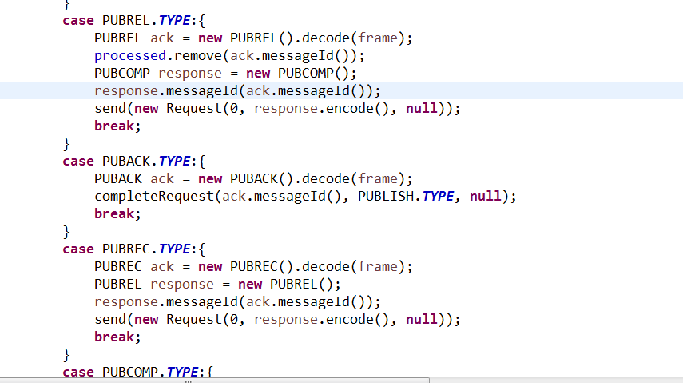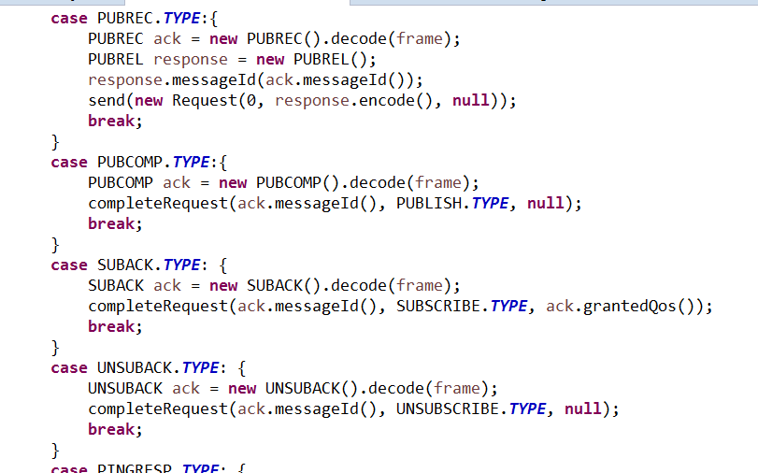
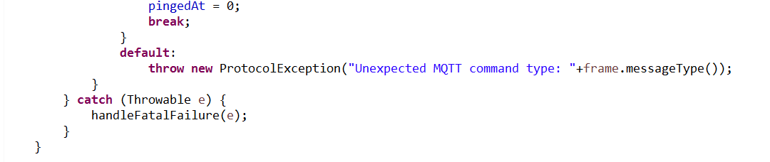
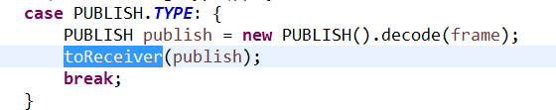
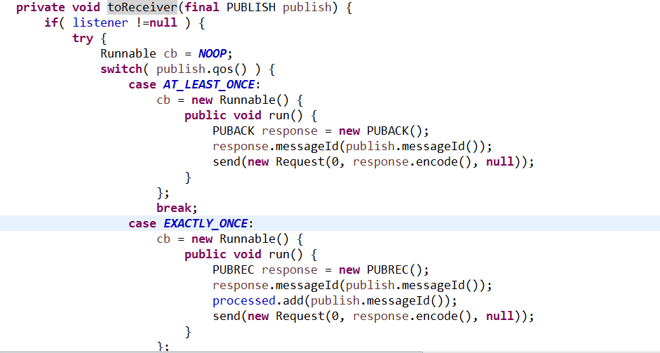

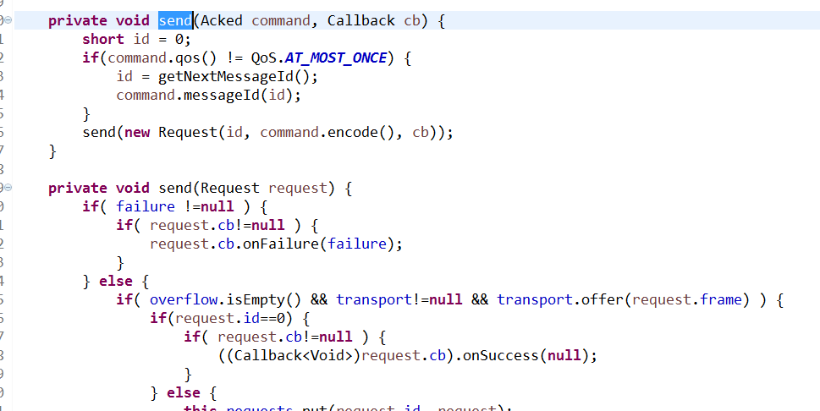
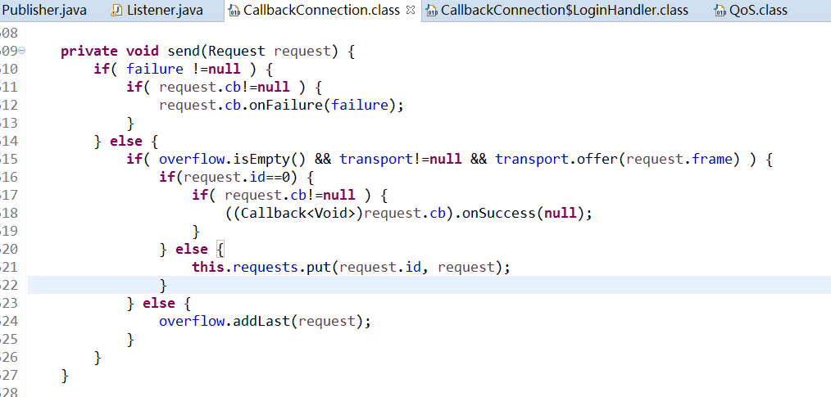

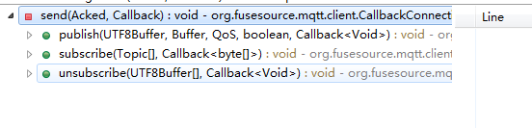
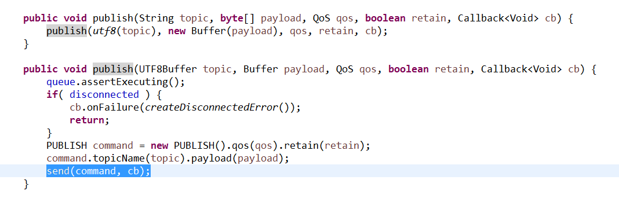
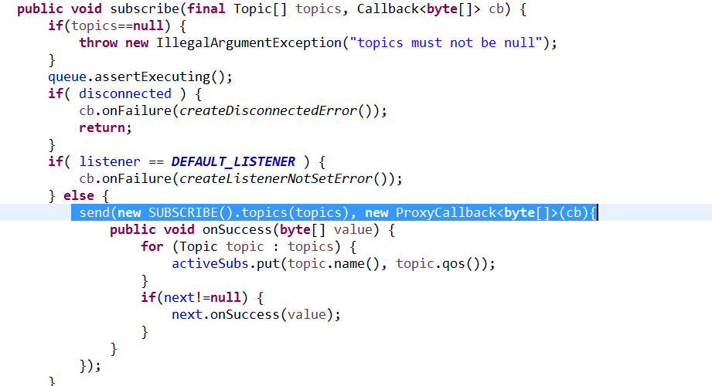
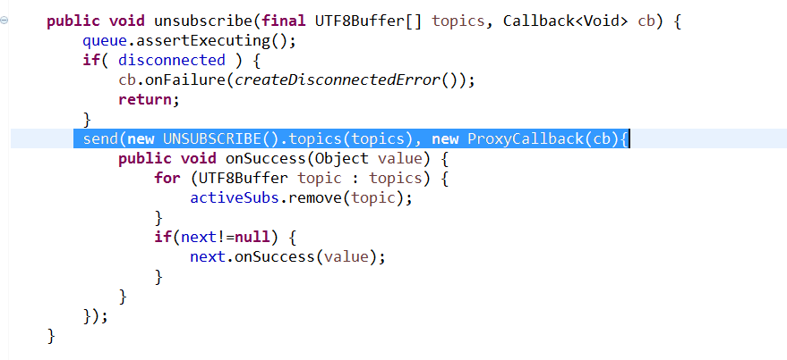

采用阻塞式的连接的（BlockingConnection）（阻塞）

该MQTT.connectBlocking方法建立连接。
BlockingConnection connection = mqtt.blockingConnection();
connection.connect();

使用publish方法将消息发布到主题：
connection.publish("foo", "Hello".getBytes(), QoS.AT_LEAST_ONCE, false);

使用subscribe方法订阅多个主题：
Topic[] topics = {new Topic("foo", QoS.AT_LEAST_ONCE)};
byte[] qoses = connection.subscribe(topics);

然后使用receive和ack 方法接收并确认消息的消耗：
Message message = connection.receive();
System.out.println(message.getTopic());
byte[] payload = message.getPayload();
message.ack();

最后断开：
connection.disconnect();

采用Future样式的连接（FutureConnection）（非阻塞）

该MQTT.connectFuture方法建立连接。所有针对连接的操作都是非阻塞的，并通过Future返回结果。
FutureConnection connection = mqtt.futureConnection();
Future<Void> f1 = connection.connect();
f1.await();

// 使用publish方法将消息发布到主题：
Future<Void> f3 = connection.publish("foo", "Hello".getBytes(), QoS.AT_LEAST_ONCE, false);

//使用subscribe方法订阅多个主题：
Future<byte[]> f2 =
connection.subscribe(new Topic[]{new Topic(utf8("foo"), QoS.AT_LEAST_ONCE)});
byte[] qoses = f2.await();

// 然后使用receive和ack 方法接收并确认消息的消耗：
Future<Message> receive = connection.receive();.
Message message = receive.await();
message.ack();

Future<Void> f4 = connection.disconnect();
f4.await();

